**Reflexión**

**Unidad 5:** Guardar datos de JSON y Room

24 de agosto de 2021

* **Aprendizaje:** investigación e implementación
* **Reflexión:**  Daily meeting
  + **¿Qué he hecho desde la última reunión de sincronización para ayudar al equipo a cumplir su objetivo?**
    - Implementación de guardado de datos de JSon a Room (Continuación)
    - Implementación de api con búsqueda de correo
  + **¿Qué voy a hacer a partir de este momento para ayudar al equipo a cumplir su objetivo?**
    - Mantener el usuario guardado en viewModel (Pendiente)
    - Investigación de SharedPreference
  + **¿Qué impedimentos tengo o voy a tener que nos impidan conseguir nuestro objetivo?**
    - No hay impedimentos de momento
* **Links:**
  + <https://es.stackoverflow.com/questions/365748/c%C3%B3mo-pasar-2-parametros-en-retrofit-android-studio>
* **Imágenes:**

**Reestructuración del repositorio. Este solicita datos a la API que busque los datos y los guarde en la bd. Una vez que todo este correcto pregunta a la BD por los datos que requiere el usuario**

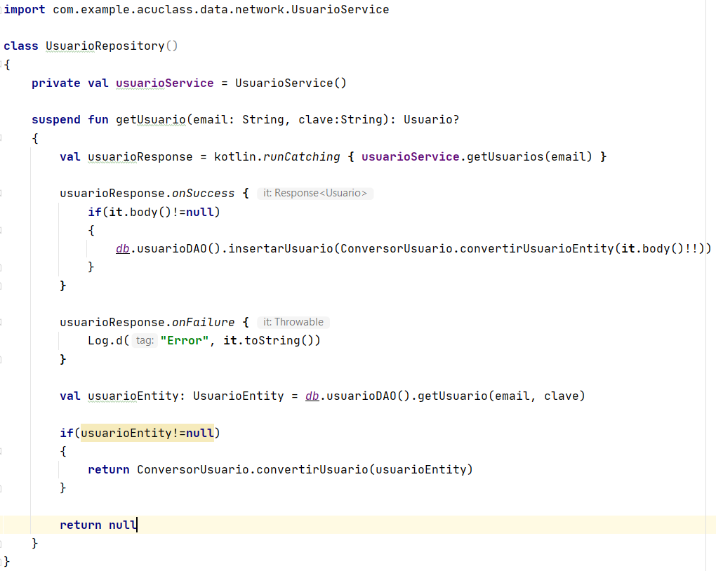

**Enviar el correo para obtener el JSon que se genera desde la API**

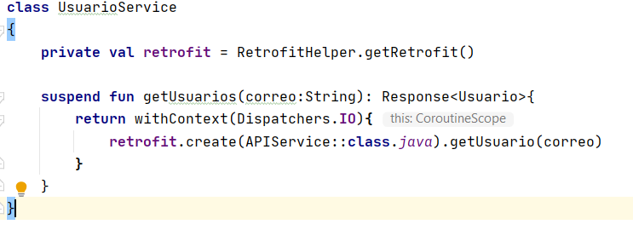

**implementación de Query para consulta a api**

